Vile Oliva 3*

Лето 2012 года

Цены от:
Количество ночей | Тип питания | Стоимость, руб.
7 ночей/8дней | Полупансион | 53942
7 ночей/8дней | Все включено | 60300
10 ночей/11дней | Полупансион | 69937
10 ночей/11дней | Все включено | 79014
14 ночей/15дней | Полупансион | 77655
14 ночей/15дней | Все включено | 90371
*Цена указана за 2-х человек

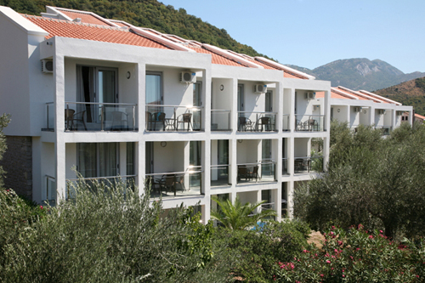

Контактная информация
Адрес | 85300 Petrovac, Montenegro
Телефон | +382 / 86 461-194
Факс | +382 / 86 461-198
Сайт: | http://www.vileoliva.com

Тип гостиницы: Коттеджный комплекс
Расположение: 1-я линия, Пляжный
Транспортная доступность:
Близость к аэропорту - Близко (> 20 до 40 км)

Об отеле:
Месторасположение:
Виллы представляют собой двухэтажные коттеджи расположенные в оливковом парке рядом с пляжем. В непосредственной близости - отель "Палас" Сотня метров отделяет гостиницу от городской набережной Петроваца. Недавно в отеле прошел ремонт, все номера оснащены новой мебелью и техникой. Расстояние от аэропорта Тиват - 35 км, от аэропорта Подгорица - 48 км, от железнодорожного вокзала в г. Бар - 27 км

Количество номеров:
188 номеров

Типы номеров:
- Двухместные номера
- Апартаменты

Описание номеров:
Двухместные номера -2 отдельные кровати, ванная комната (душ, туалет) балкон/терраса.

- мини-бар
- телефон
- кондиционер

Апартаменты - гостиная типа «студио», полностью оборудованная кухня, две спальни, в одной из которых - раскладной диван

- ванная комната (душ, туалет)
- телефон
- балкон
- кондиционер

Инфраструктура отеля:
- зеленая территория вокруг отеля

Типы питания:
- завтрак-ужин – «шведский стол»

Сервис:
- reсeption
- Интернет
- аренда автомобилей
- автомобильнаястоянка

Развлечения и спорт:
- открытый бассейн (150 м² )
- анимационные программы

Для детей:
- детский бассейн (9м² )
- детская анимация

Рестораны, бары:
- ресторан с террасой
- аперитив-бар
- буфетная стойка у бассейна

Пляж:
- 100 м от отеля
- муниципальный пляж
- песок и мелкая галька
- зонты и лежаки - платно

